

**projet IT en sujet libre**

***MySportsArea*** *réalisation de Terry GROSSO et Nicolas OLIVIER*

Projet IT réalisé en binôme dans le cadre de la *3éme année de Bachelor DWM de l’ECEtech*, mise en application du savoir technique accumulé.

Définition : Réalisation d’une **Application WEB collaborative** basée sur l’API GoogleMap, répertoriant les lieux sportifs Public/Privé en fonction des disciplines et des préférences de l’utilisateur. Celle-ci est donc accessible via internet de manière sécurisée (par une authentification).

L’application MySportsArea répond à la problématique de l’accessibilité des différentes pratiques sportives possibles sur Paris et extensible à l’Ile-de-France grâce à un réseau participatif.

Cahier des Charges :

* Compte **utilisateur** : permet de consulter les lieux mais aussi de proposer de nouveaux lieux de pratiques sportives à l’administrateur afin de compléter la base de données

L’utilisateur peut aussi commenter les lieux,y apporter des renseignements et organiser avec d’autres utilisateurs des rencontres autour de cette pratique.

* Compte **administrateur**: Ajout des différents lieux et confirmation de demande d’ajout (vérification de la véracité de l’information) et modération des avis postés sur les lieux.
* **Lieux** : tous lieux concernant une pratique sportive accessible au public
* **Timeline** des évènements sportifs par rapport à la géolocalisation avec possibilité de générer des notifications concernant les évènements proposés
* Possibilité de trouver un partenaire avec son profil utilisateur

Fonctionnalités :

* Recherche de zones de sport autour d’une localisation (GPS ou libre)
* Classifier la recherche par préférences
* Donner des avis (notification via un système d’étoiles) et commentaires sur une zone de sport en particulier
* Trouver un partenaire de sport, ayant les mêmes buts ou points communs
* Accéder directement aux informations utiles du sport sélectionné (téléphone, mail, descriptions …)
* Filtrer les évènements de la timeline en fonction de ses préférences

Contraintes techniques :

* Architecture **3tiers**
* Respect du formalisme **MVC 2**
* Réalisation en **JEE**

**Modélisation de la Base de données :**

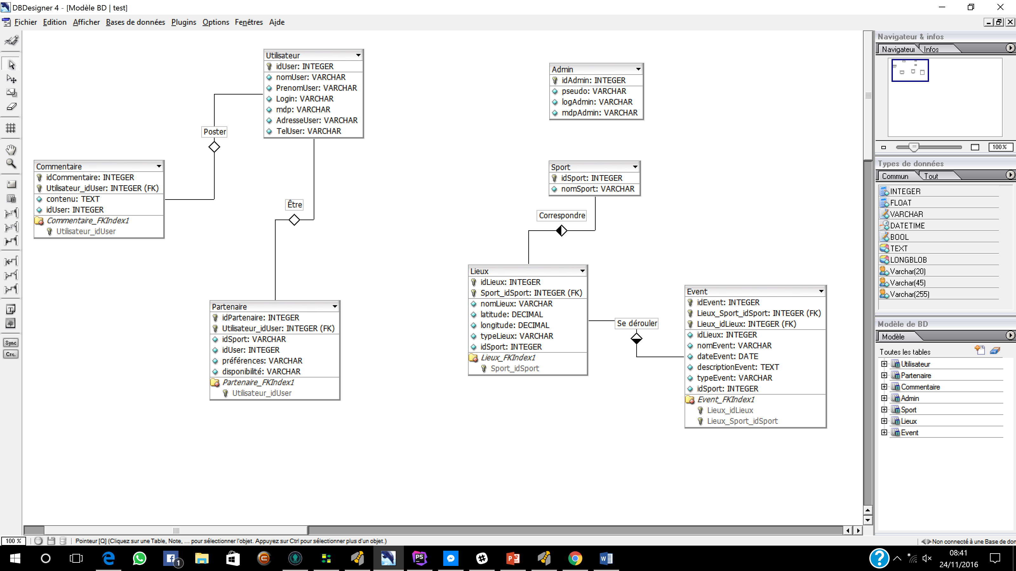

*MCD réalisé via DBdesigner*

**Projection de l’organisation du Projet :**

Projet du 30/09 au 05/05/17

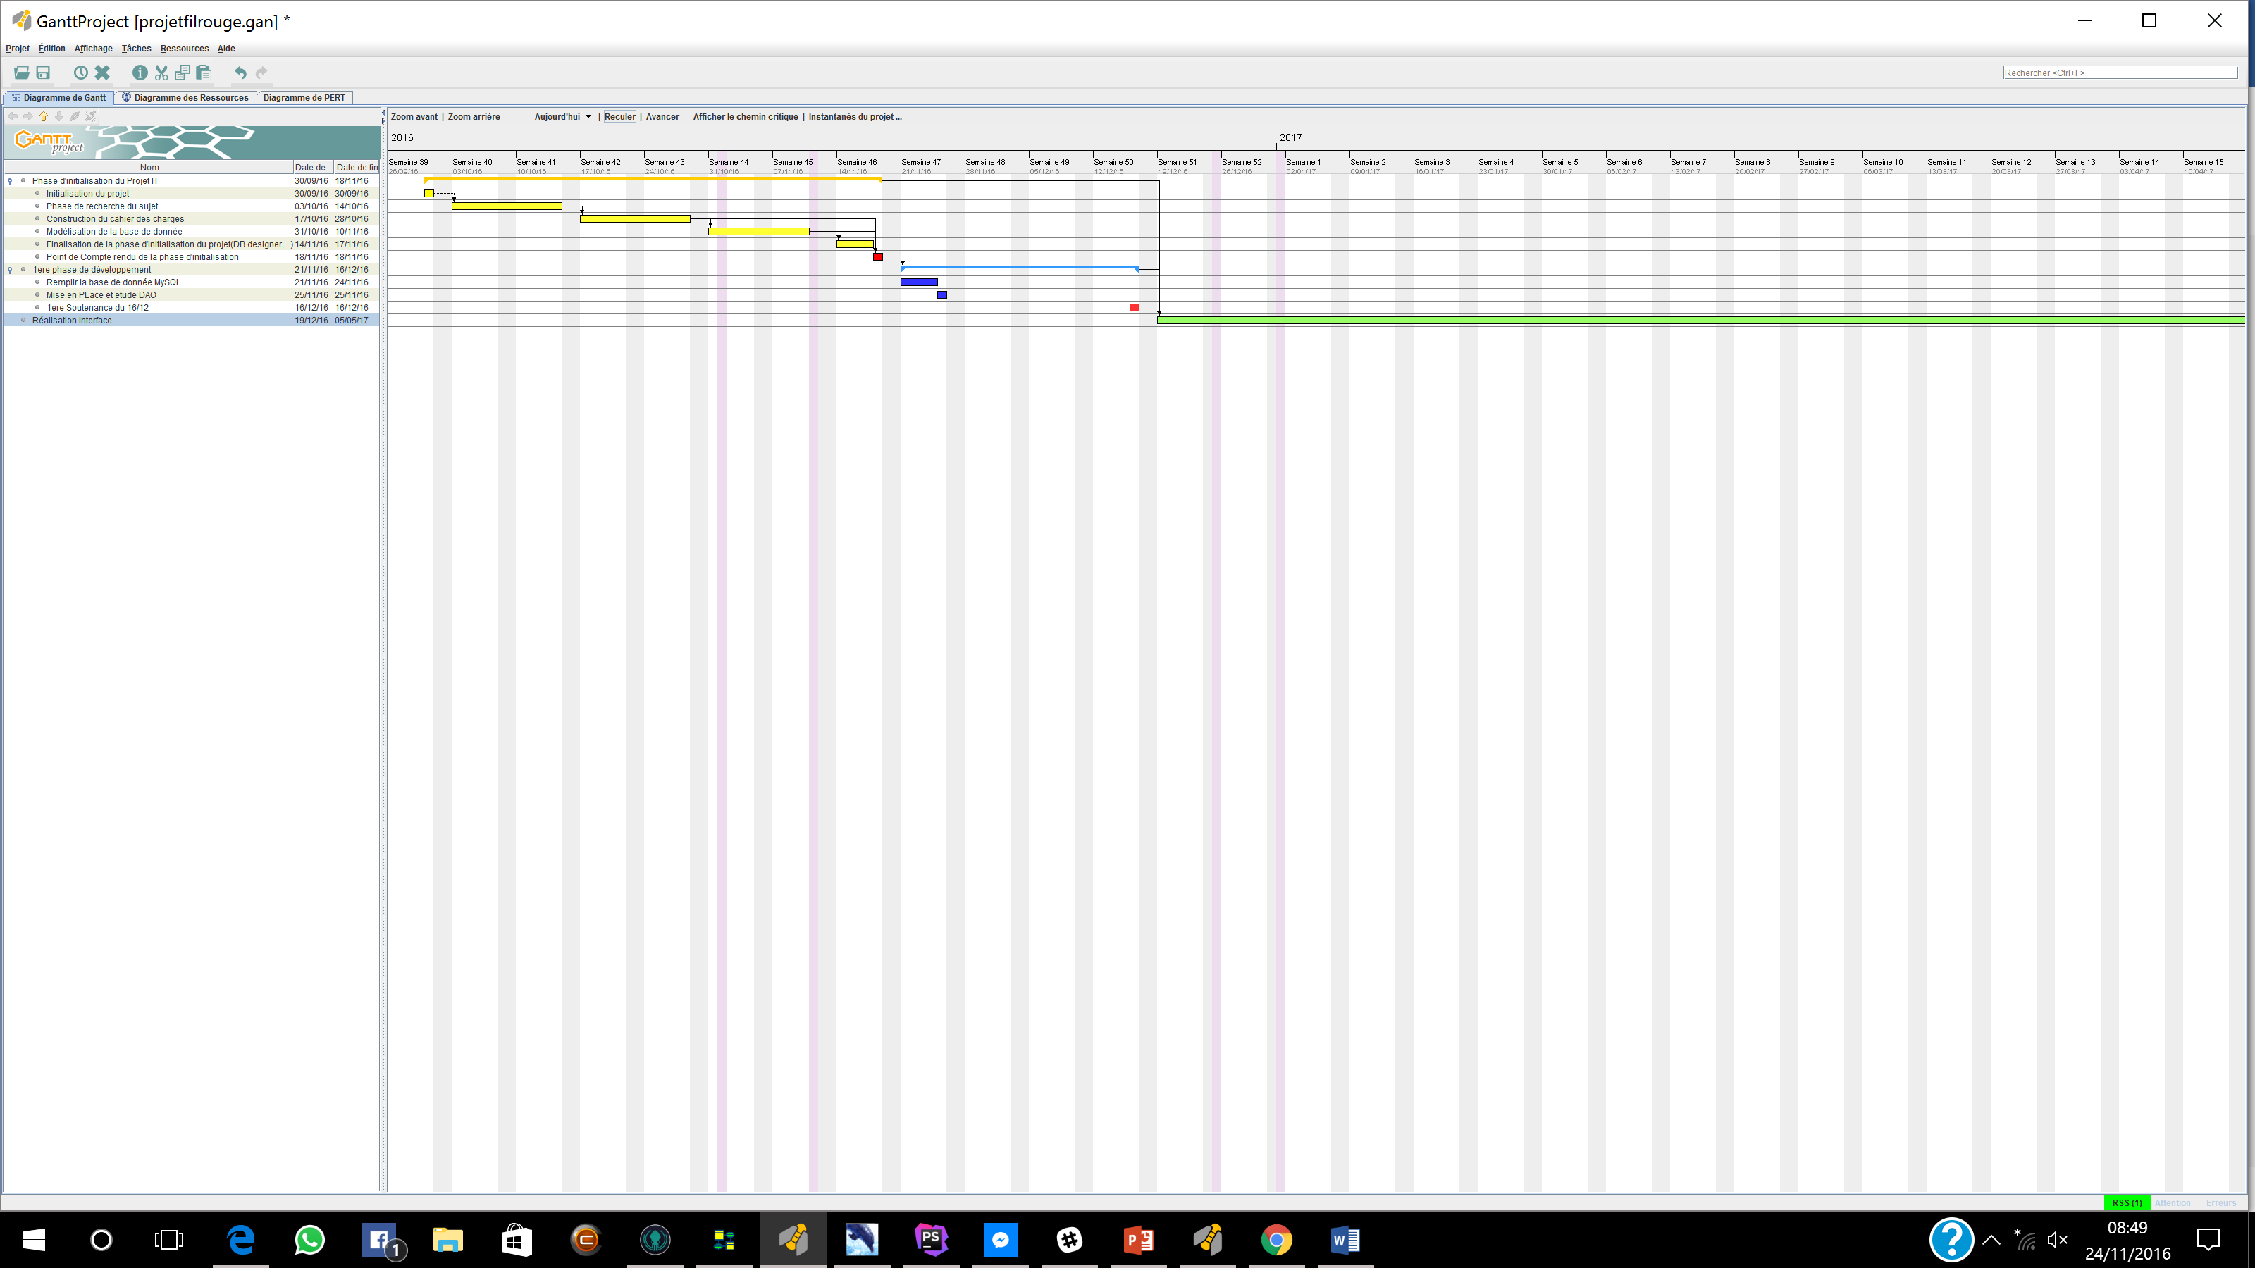

 *GANTT réalisé via Gantt Project*

**Conclusion :**

Le Projet IT, nous permettra de mettre en application le savoir acquis durant cette année de Bachelor et pendant les années précédentes à travers cette application WEB : MySportsArea. Tout en s’inscrivant dans une démarche professionnelle via les démarches nécessaires comme la rédaction de document ou la mise en place d’outils pour travailler en équipe(GIT,Drive,..) ou encore apporter la solution à une problématique.